Пресметување плоштина и волумен кај цилиндар
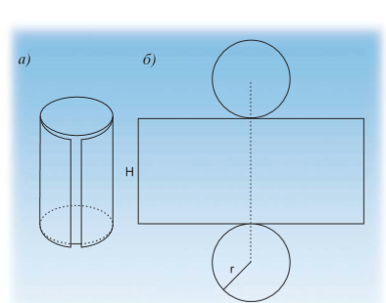
13.05.2020

Од мрежата на цилиндарот која се состои од два складни круга и еден правоаголник. Правоаголникот е бочната т.е страничната површина на цилиндарот.
Од оваа следи дека:
Плоштината на цилиндарот е еднаква на збирот на плоштините на двата складни круга – основите и неговата бочна плоштина т.е.
P = 2B + M
Плоштината на кругот ја пресметуваме по формулата $Р=πr^{2}$, па $В=πr^{2}$. Бочната површина на цилиндарот е крива површина, но кога таа че се отвори во рамнина од неа се добива еден правоаголник чија должина е еднаква на должината на кружницата на основата, а висината е еднаква на висината на цилиндарот. Според тоа важи дека:
Бочната плоштина на цилиндарот е еднаква на производот од должината на кружницата на основата и висината на цилиндарот т.е:
Според тоа плоштината на цилиндарот ќе биде:
Волуменот на цилиндарот е еднаков на производот на плоштината на основата и висината на цилиндарот т.е
Па бидејќи основата на цилиндарот е круг, а плоштина на круг е $Р=πr^{2}$, следи дека $В=πr^{2}$ т.е
Кај рамностран цилиндар знаеме дека H = 2R , па следи дека :
Задача 1: Да се пресмета плоштина на цилиндар , чиј радиус на основата е 18 cm, a висината му е 5 dm?
Задача 2:Плоштината на еден рамностран цилиндар е еднаква на 1701 ${cm}^{2}$. Одреди го радиусот на цилиндарот.
Задача 3:Колку литри собира едно буре што има форма на цилиндар со радиус на основата 3 dm и висина Н = 10 dm?
Задача 4:Еден базен што има форма на цилиндар собира 70,65 $m^{2}$, вода. Определи ја длабочината на базенот, ако дијаметарот му е 6 m.
Домашна работа: Учебник, страна 252 , задачи 3,4,5 и 6
Домашните да се испратат на меил ljiljanamileska@yahoo.com напишани на лист од тетратка и секој лист да е потпишан со име и презиме и одделение најдоцна до 15.05.2020.

